周村区图书馆开展暑期“盛夏共读”
公益性活动

风拂面，书香伴随。又是一年盛夏，畅享悦读的夏日，周村图书馆之旅再次缓缓展开。炎炎暑期，读者们的阅读热情只增不减。7月以来，周村区图书馆日接待读者千余人，暑期总接待量六万余人。周村区图书馆一直在为市民们提供一处安静、舒适的书香环境而努力，暑假期间，前来阅读、学习的市民也越来越多。每天早上8:25，区图书馆门外就已排起长队。读者们静候入馆，准备开启新一天的阅读和学习。

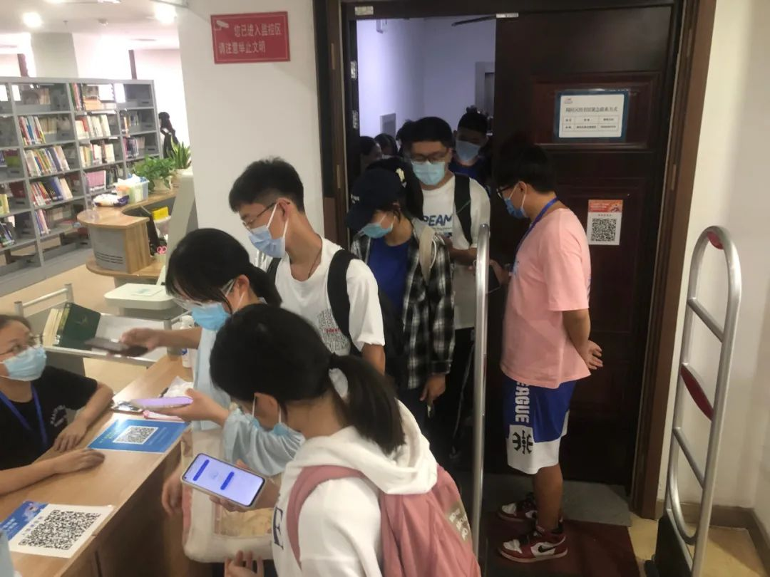
阅览区域内，不同年龄段的读者们在书香墨韵里共同阅读；自习室内，大家在浓厚的学习氛围中学得认真。
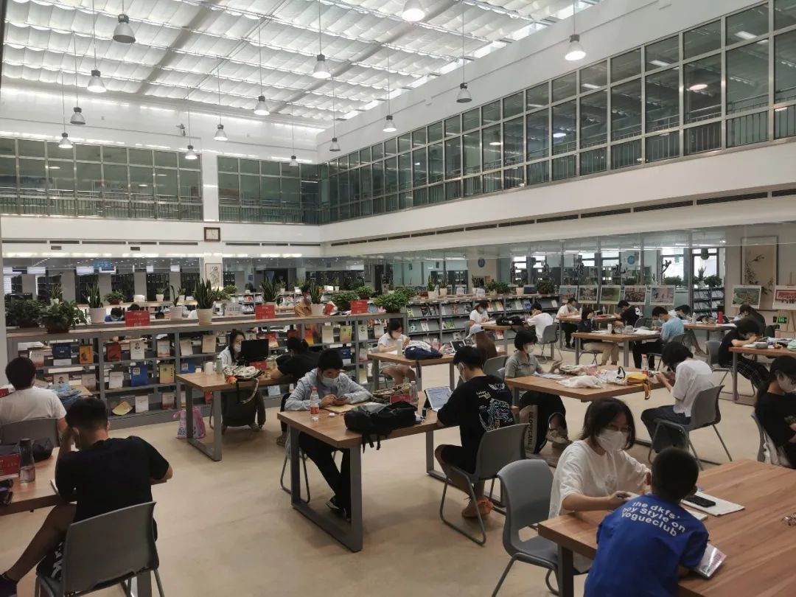
阅览大厅里，读者们静心阅读。
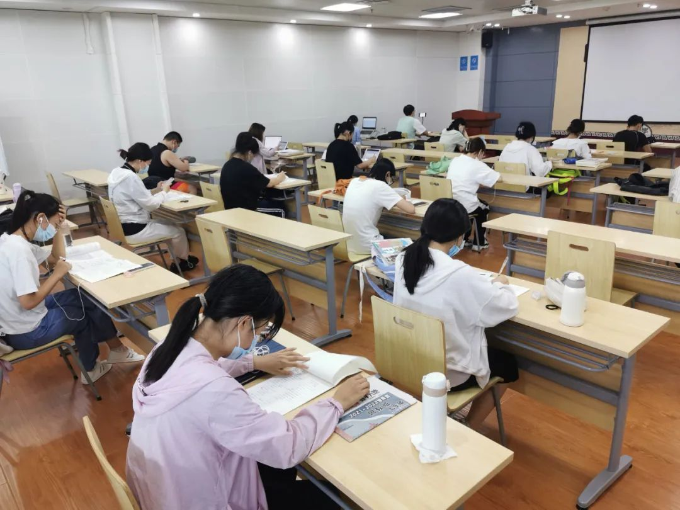
自习室内，前来自习的人们全神贯注。
为丰富学生暑期生活，搭建学习平台，我馆假期共招募3期、45名学生志愿者参与到读者日常服务工作中，每名志愿者服务时长39小时，本次志愿服务活动的总计服务时长为1755小时。
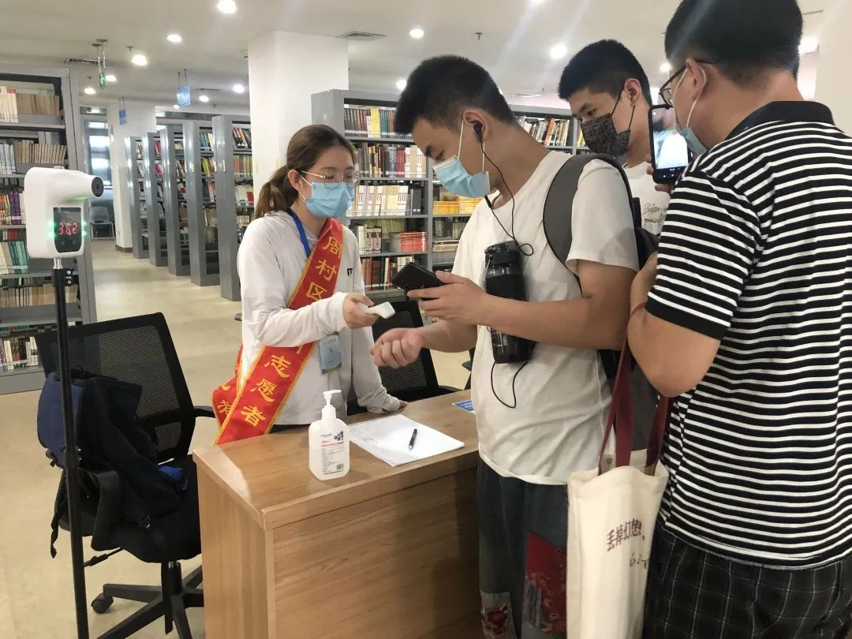
在图书馆入口处，志愿者负责查验进馆读者的场馆码、签到码，为读者测量体温。

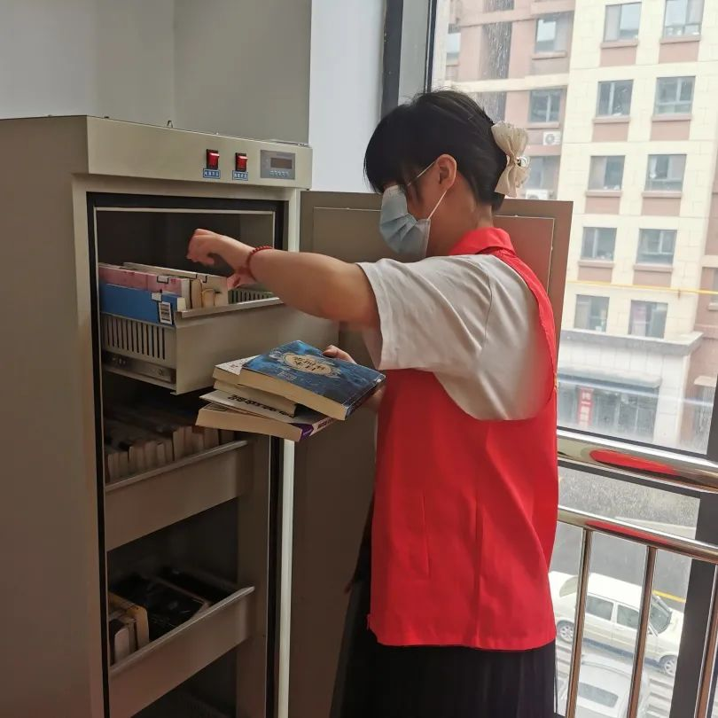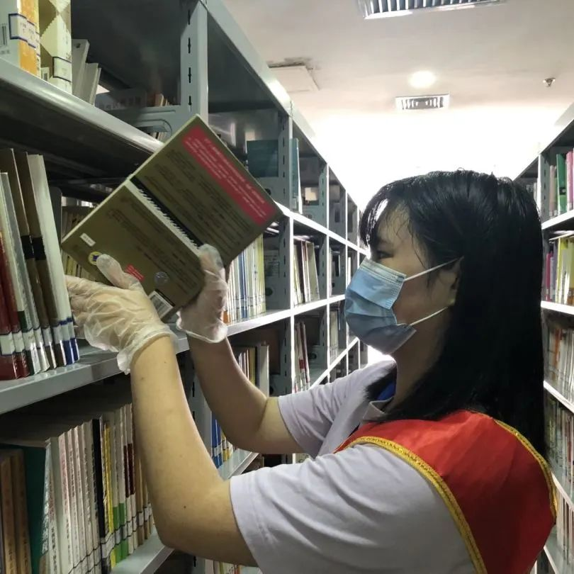
志愿者协助馆员进行图书上架、图书消毒、书库整理、阅览室管理等工作。
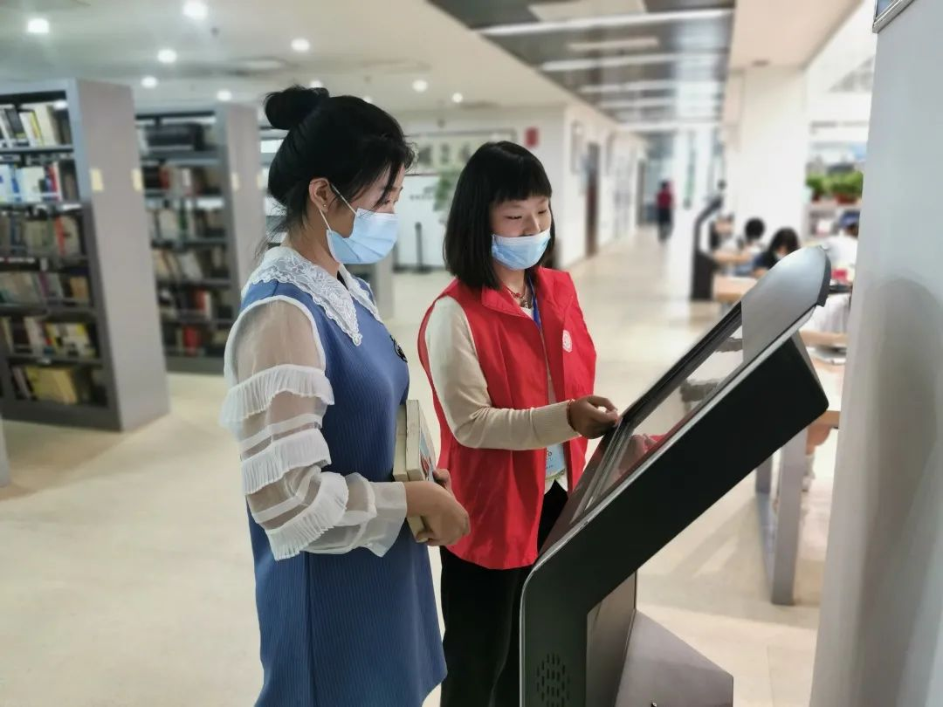
志愿者帮助读者在机器上完成图书借阅、图书检索
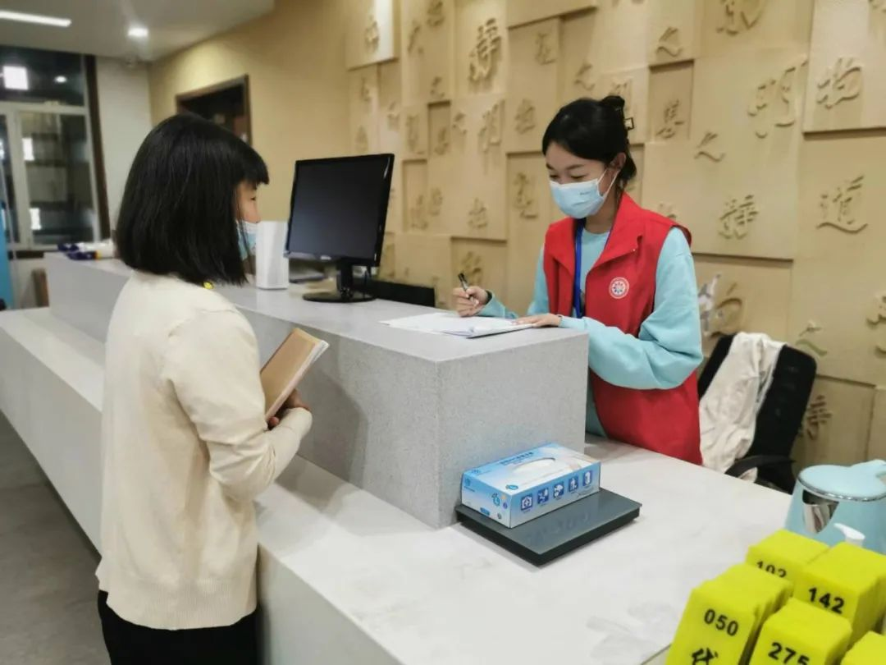
志愿者在服务总台，为前来咨询的读者解答问题。
在做好图书馆的基础服务同时，图书馆在暑期还开展了各类适合不同年龄段读者的公益课堂、亲子活动、阅读推广活动、AR体验等，吸引了300余名读者参与其中。
“亲子活动”硬笔书法公益课堂
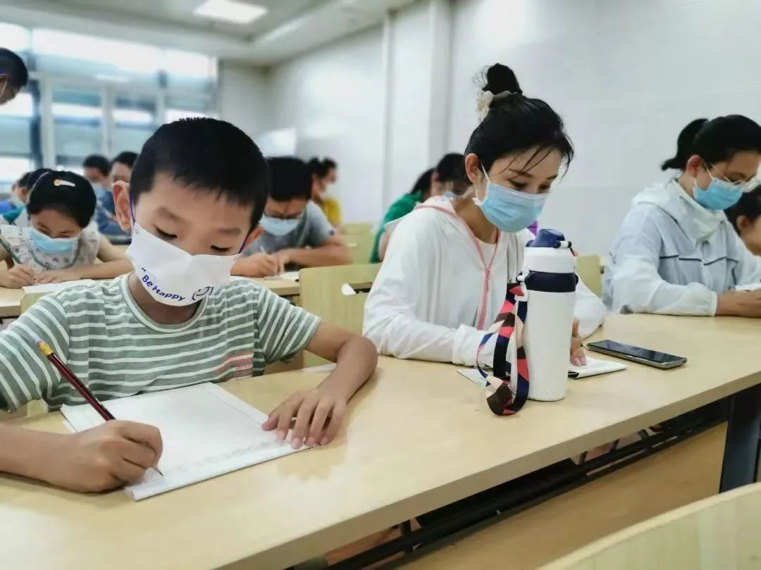
我馆组织开展了“书写经典 文韵传承”硬笔书法公益课堂亲子系列活动，由硬笔书法高级讲师讲解书法的“三个姿势”，让孩子们正确认识硬笔书法的基础知识，孩子们在学习过程中领略汉字之美，激发了学习书法和欣赏书法的热情。

“快乐说 ”少儿语言艺术公开课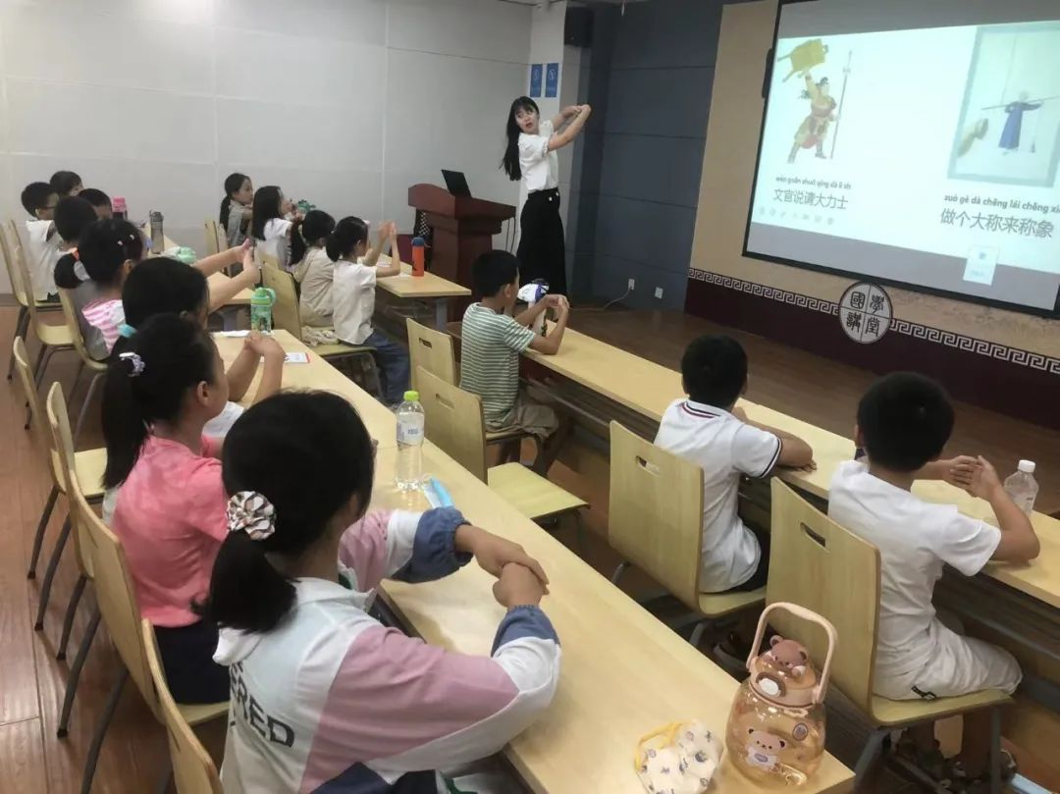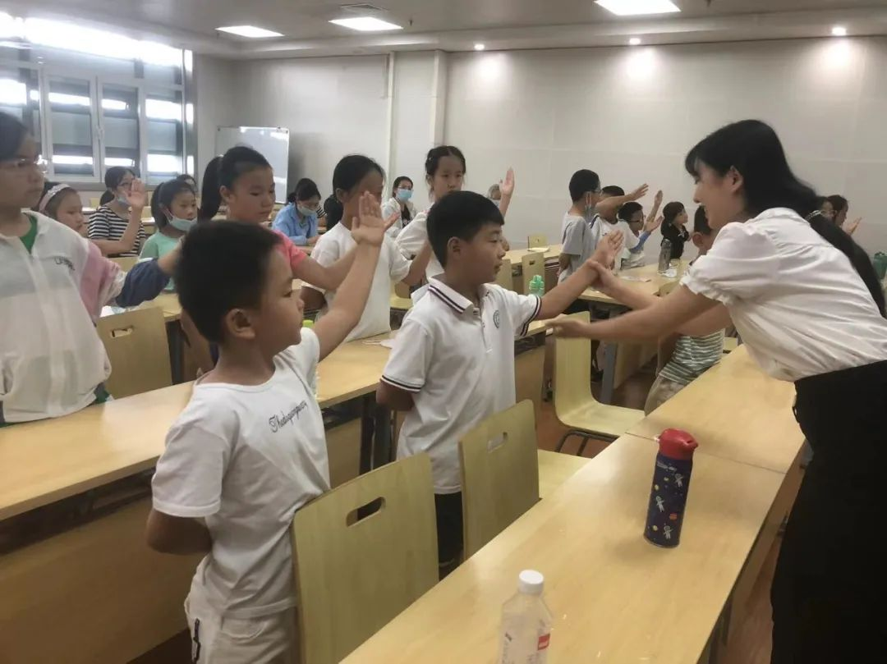
“童言无忌 • 快乐说”少儿语言艺术公开课中，孩子们在专业老师的引导下亲身体会语言艺术，感受传统文化的底蕴。本次口才小课堂为孩子们种下了口才智慧的种子，帮助孩子增强自信、感悟语言艺术的魅力。

“方寸世界”乐高机械少儿活动
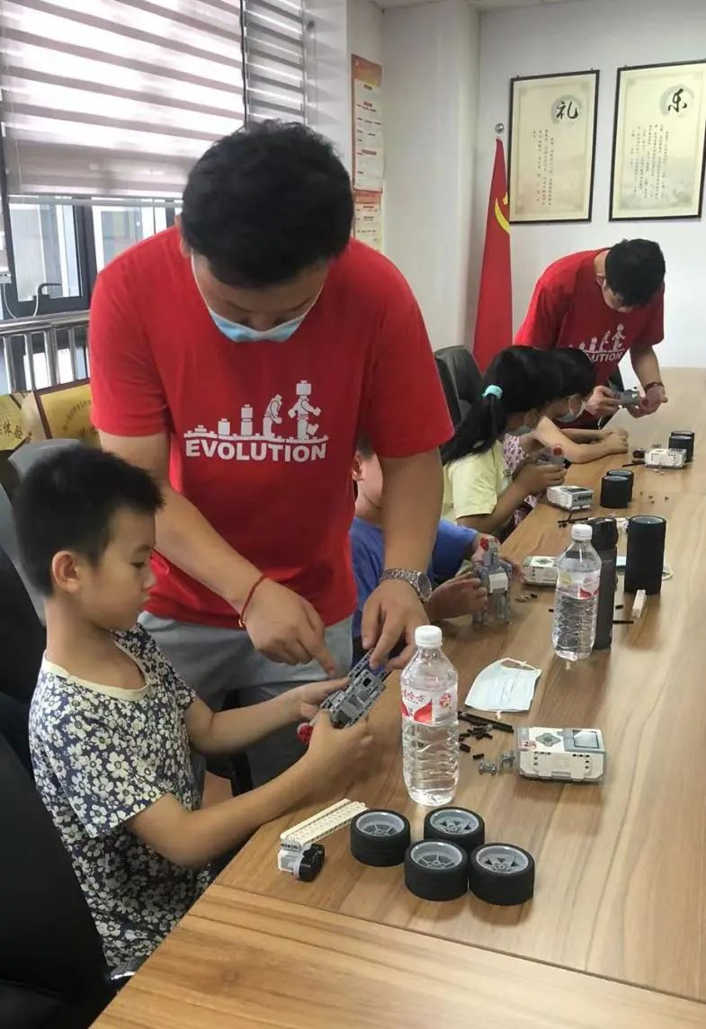
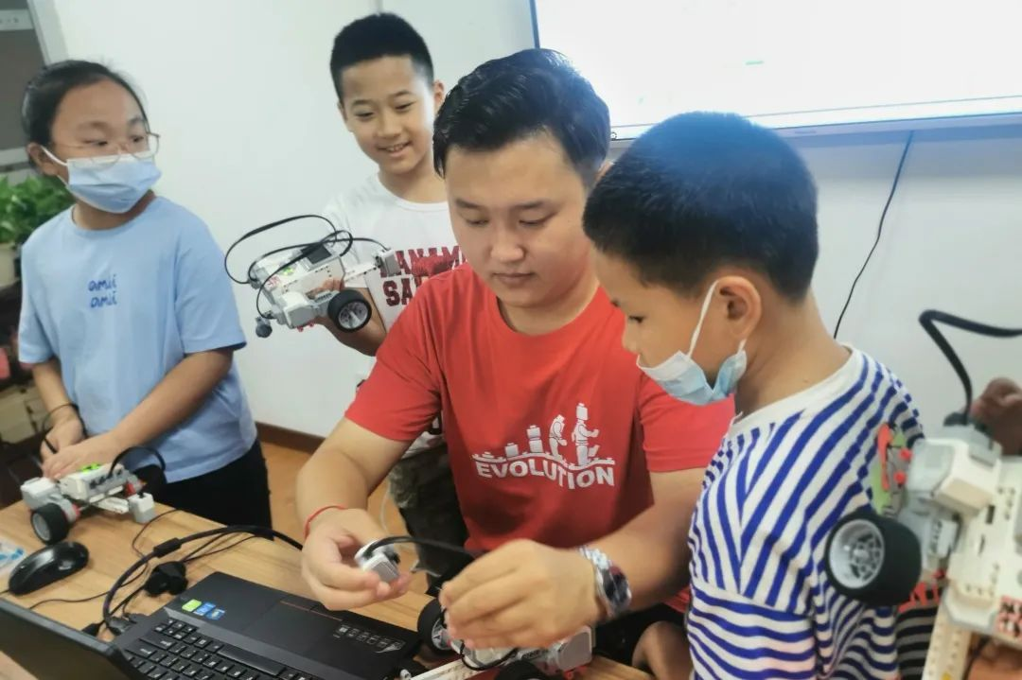
我馆联合美思托教育在暑期带领大家一起走进乐高世界，在专业老师的指导下，孩子们亲自动手、团队合作，通过乐高这一媒介，激发了孩子们的想像力、提升孩子们的创造性思维，在团队性的活动和游戏中孩子们沟通协作，提高了团队意识。

万卷共知 • 青少年阅读活动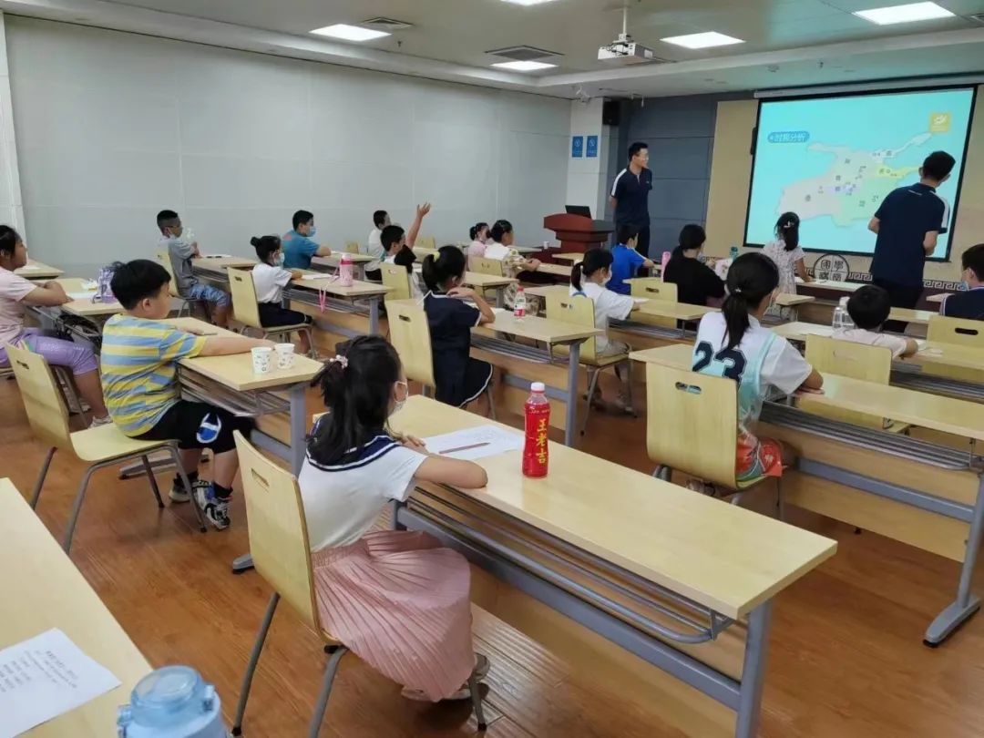
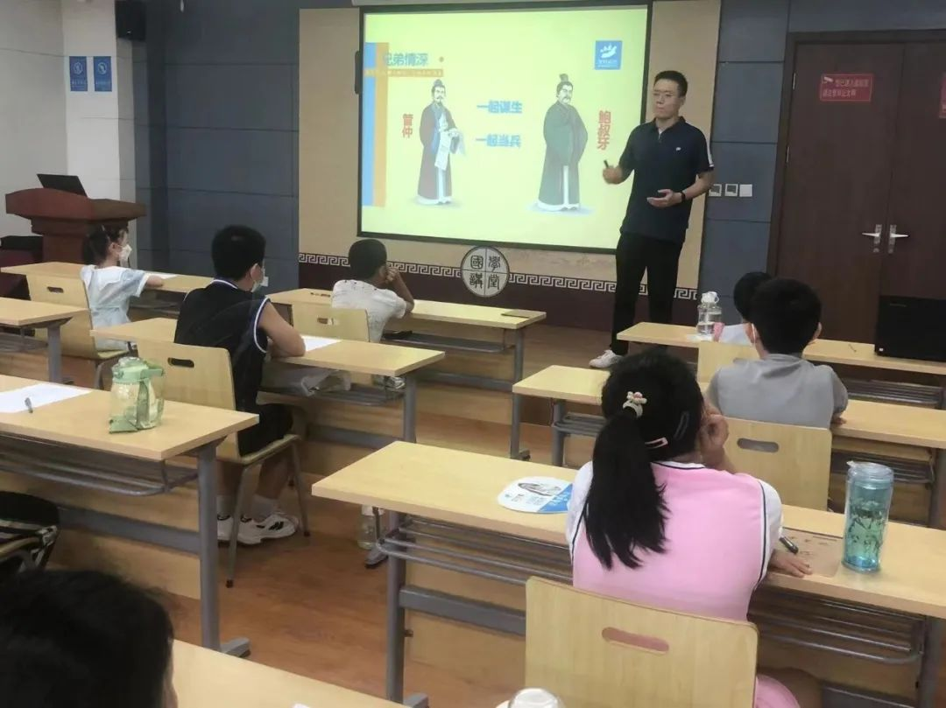

我馆依托“尼山书院阅读推广项目”，为未成年人量身打造多种立体阅读形式，于暑假期间携手远方文学，特别推出“中华古诗词和成语系列”公益活动。来自远方文学的老师们讲解了《傲骨诗仙—李太白》《一箭之仇》《图穷匕见》，帮助学生提高语文学科学习兴趣和文科综合能力，提高学生的礼仪文化修养。

时光映室•优秀纪录片展播
我馆将优秀电影、纪录片展播活动结合线上线下进行，为读者朋友们精选了《美丽中国说》《西南联大》《人生第一次》《青海 • 我们的国家公园》等涵盖时事报道、历史、生活、人文地理等方面的中外优秀纪录片进行线上展播。

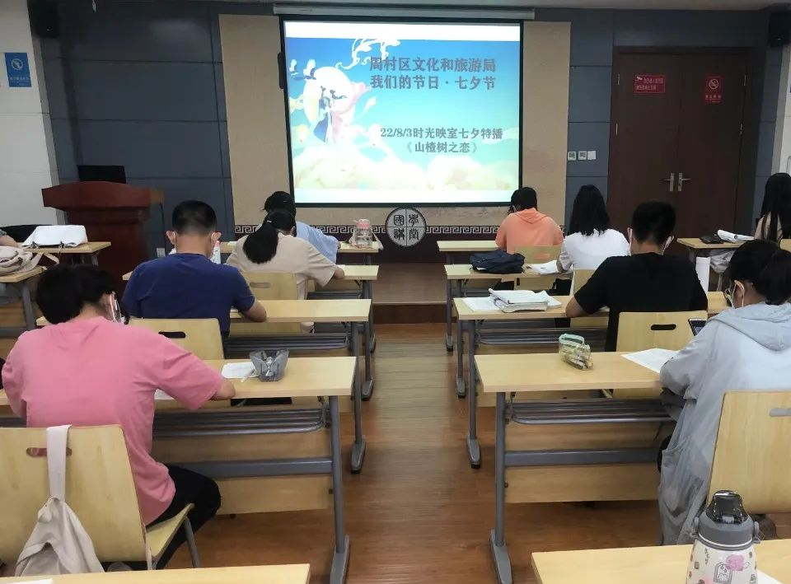
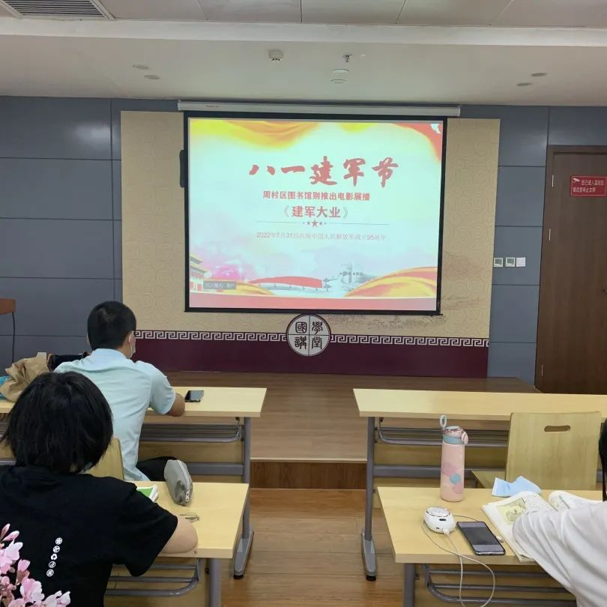
我馆结合节日时事，推出优秀电影线下展播。

八一建军节之际，我馆特别推出了八一建军节电影《建军大业》的线下展播；七夕佳节时，我馆推出了“我们的节日·七夕节”线下电影展播活动，放映经典影片《山楂树之恋》。

AR互动百科•恐龙主题少儿活动

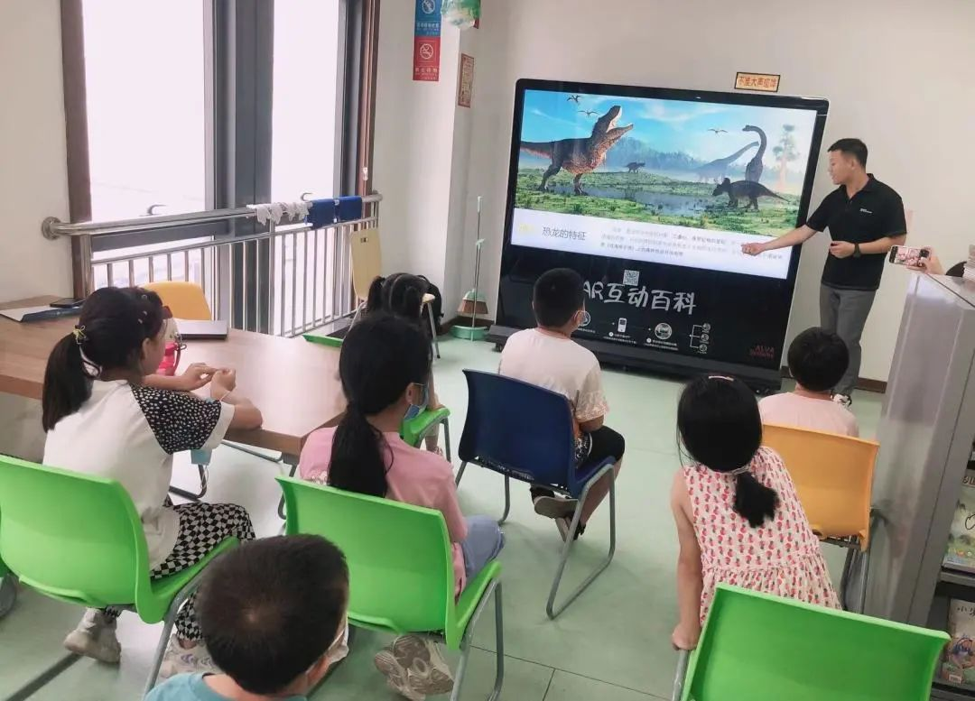

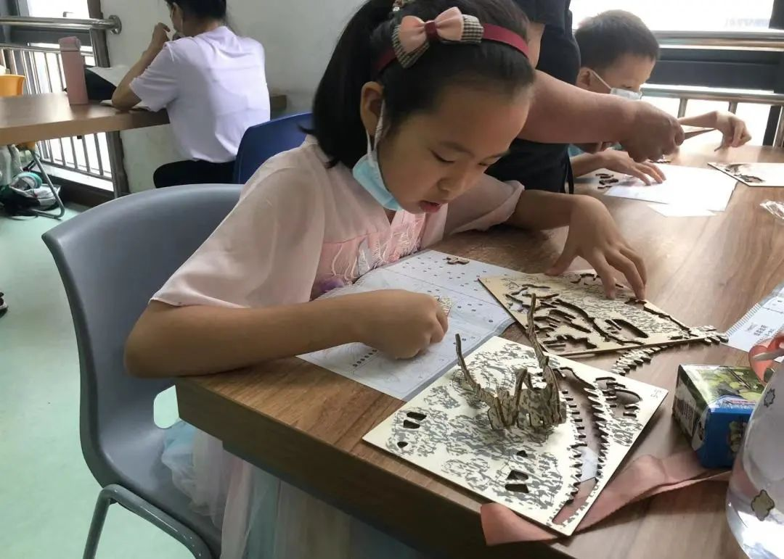
活动中，区图书馆工作人员通过“AR互动百科全书”向学生们详细讲述了恐龙的特征和生活习性。
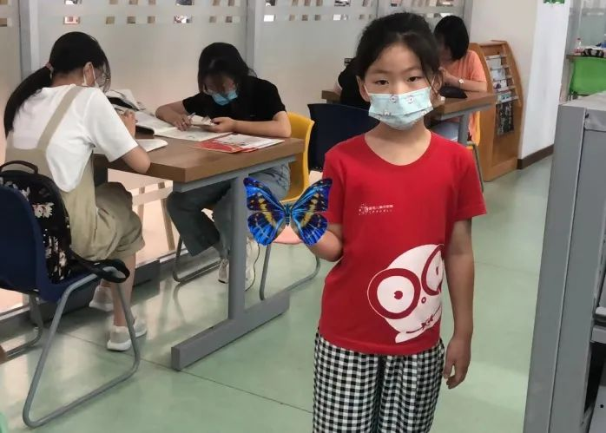
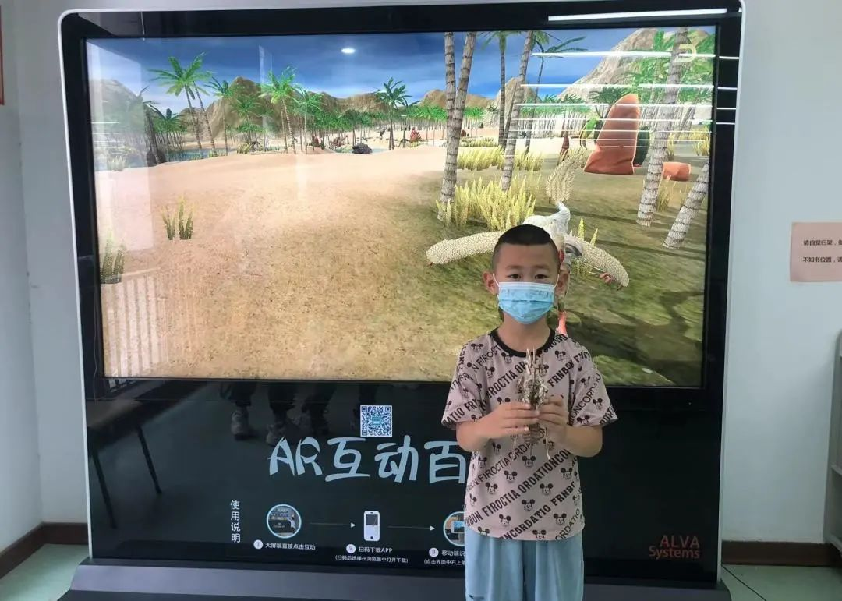
通过AR技术，学生与“恐龙”实现了零距离接触。

区图书馆打造的集学习、互动、分享为一体的阅读新模式，使参与学生生动了解了恐龙的相关知识，收获了AR+教育、AR+阅读的全新体验。

线上线下展览活动
为丰富读者的线上阅读资源，我馆采取线上展览的方式，为读者们推出了“丰功伟绩开天地 砥砺奋进谱新篇——庆祝中国共产党成立101周年主题展”，“军歌嘹亮——庆祝中国人民解放军建军95周年歌曲艺术展”、“传承红色基因，开创强军伟业——新时代国防和军队建设主题展”的八一建军节专辑展览，“馥郁风雅，看见宋潮——千年宋韵文化的新时代传承线上展览”，“体育生活化 生活体育化——全民健身科普展”等各色展览。

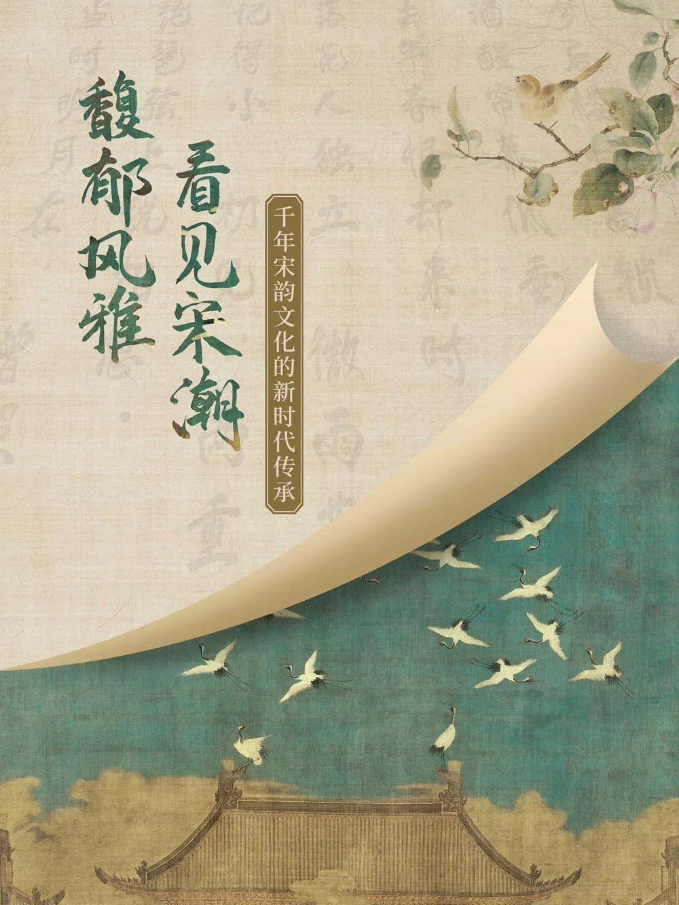

除了丰富多彩的线上图展，我馆与山东省社会科学界联合会、淄博市社会科学界联合会共同主办了“奋进新征程·喜迎二十大”社科普及主题图片巡展。
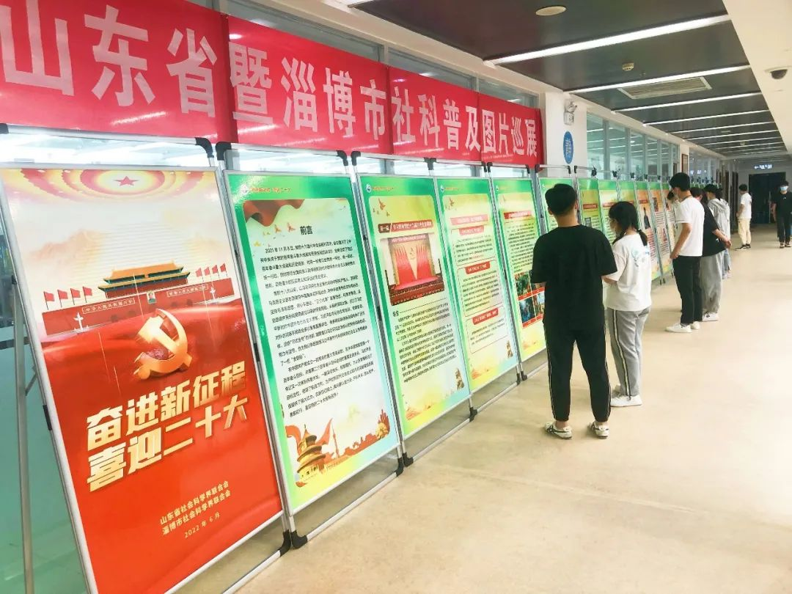
展览从学习贯彻党的十九届六中全会精神、悟思想、奋力走在前列、牢记嘱托等四个篇章进行了图文展示。
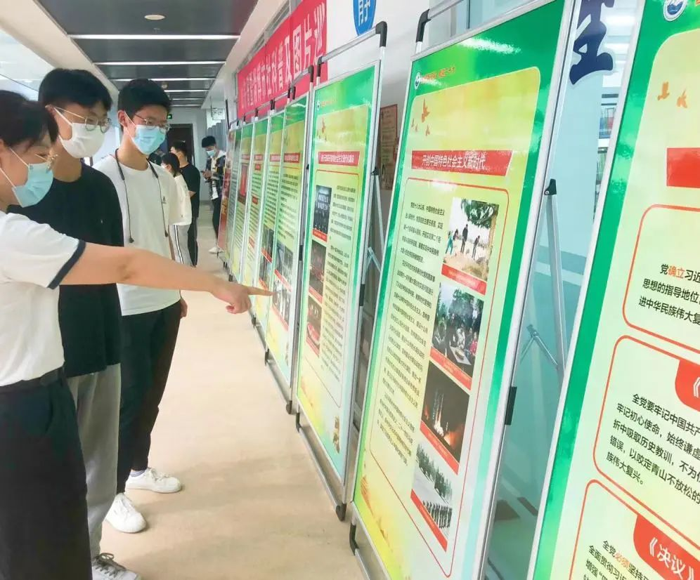
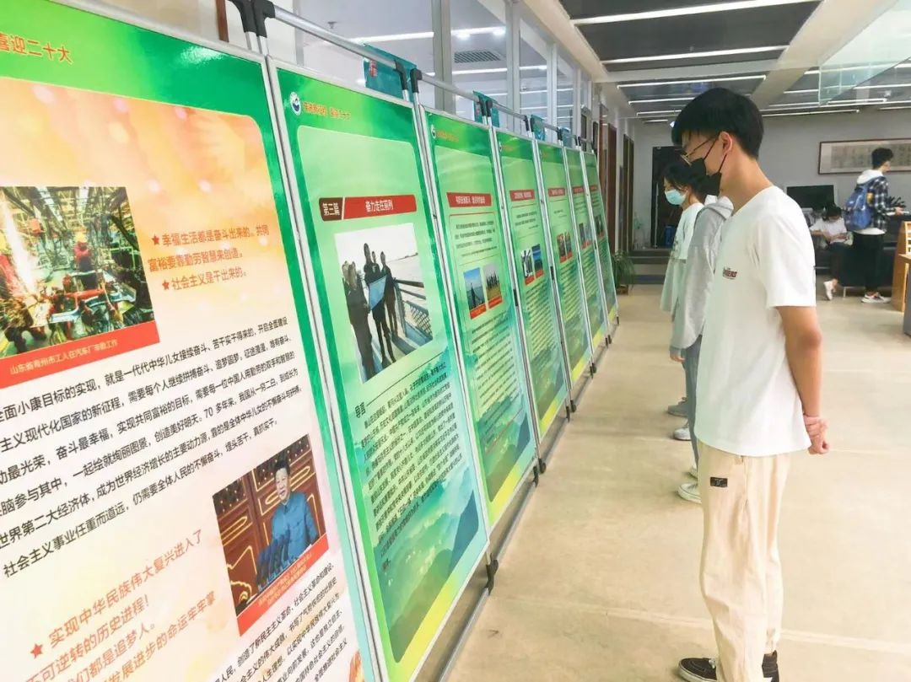
本次图片展览内容精选、说明详细，参观人员们纷纷表示观展后爱党爱国之情愈发浓郁，备受鼓舞，用工作实绩迎接党的二十大胜利召开。

炙夏虽尽，但周图陪伴您的悦读时光不会落幕。
周村区图书馆将继续全力满足读者多元化的阅读需求，积极整合文化资源，打造更多特色活动，让广大读者尽享阅读之美,让书香提升城市文化品质。
周村区图书馆期待在每一个春夏秋冬与更多读者相遇，共享氤氲书香带给我们的喜悦。

